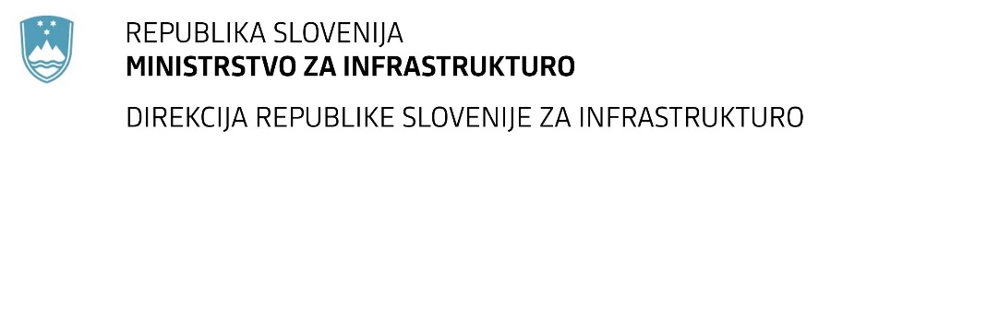

Številka: | 43001-53/2020--04 |  | oznaka naročila: | A-94/20 S
Datum: | 29.10.2020 |  | MFERAC: | 2431-20-000347/0

SPREMEMBA RAZPISNE DOKUMENTACIJE
za oddajo javnega naročila

Inženirske storitve pri investicijah na državnih cestah, na G + R cestah Direkcije RS za infrastrukturo / 2020-1

JN005608/2020-B01 - A-094/20; datum objave: 10.09.2020

Obvestilo o spremembi razpisne dokumentacije je objavljeno na "Portalu javnih naročil" in na naročnikovi spletni strani. Na naročnikovi spletni strani je priložen čistopis spremenjenega dokumenta.

Obrazložitev sprememb:

- V Navodilih za pripravo ponudbe se v obrazcu »Podatki o kadrovskih zmogljivostih – odgovorni nadzornik nad vozno mrežo na javni železniški infrastrukturi/ odgovorni nadzornik nad gradnjo nivojskega prehoda v območju železniške proge/ Odgovorni nadzornik nad SVTK napravami/ Odgovorni nadzornik nad SVTK napravami in varnostno napravo v območju nivojskega prehoda«

spremeni beseda »promet« v »območje« tako, da se namesto navedbe podatka za »Dovoljenje za gibanje v železniškem prometu« spremeni v »Dovoljenje za gibanje na železniškem območju«

Spremembe so sestavni del razpisne dokumentacije in jih je potrebno upoštevati pri pripravi ponudbe.

